Согласовано:  Зам. директора по ВР  МБОУ «ЧСОШ №1 с УИОП»  …………...Сорокина О.А.  «…..» ……….…….2011 г. | Рассмотрено на заседании педагогического совета МБОУ «ЧСОШ №1 с УИОП»  протокол № ……  от «….»………..…2011 г. | Утверждаю:  Директор МБОУ «ЧСОШ №1 с УИОП»  ………….…Цуканова Е.Г.  «…..»…….………. 2011 г.
МБОУ «Чернянская средняя общеобразовательная школа №1
с углубленным изучением отдельных предметов»

ПЛАН
воспитательной работы с
учащимися классного коллектива
9 В класса
«Человек в центре общества»

на 2011-2012 учебный год

Классный руководитель:
Калашникова Елена Викторовна

Девизы года
- 35 ~летие школы
- 100 ~летие канонизации
Святителя Иоасафа, епископа Белгородского
- 1150 лет российской государственности

Воспитательная проблема школы

Организация системного подхода по возрождению духовно-нравственной культуры учащихся

Задачи
воспитательной работы

- Содействовать формированию представлений об образе социальной жизни как продукте культуры и о способе существования человека;

- Способствовать развитию способностей школьника строить собственную жизнь, изменяя обстоятельства и самого себя в процессе их преобразования в сфере межличностных отношений, в семейно-бытовой, в учебно-познавательной, в творческих увлечениях, в профессионально-трудовой, в духовном внутреннем мире собственной личности;

- Содействовать обогащению опыта по улучшению социальной и персональной жизни посредством организации трудовой, художественной, общественно-преобразовательной деятельности, деятельности по профессиональному самоопределению.

- Формирование ценностного отношения к природе, как общему дому человечества
- Формирование ценностных отношений к нормам культурной жизни
- Формирование представлений о человеке, как субъекте жизни и наивысшей ценности на земле
- Формирование ценностного отношения к социальному устройству человеческой жизни
- Формирование образа жизни достойной человека
- Формирование жизненной позиции. Развитие способности к индивидуальному выбору жизненного пути

Пояснительная записка
План воспитательной работы с учащимися 9В класса составлен на основе программы воспитания «Концепция духовно-нравственного воспитания российских школьников». План ориентирован на реализацию воспитательной проблемы школы: «Организация системного подхода по возрождению духовно-нравственной культуры учащихся», а именно отражает культурологическое направление воспитательной деятельности, обусловленное требованием времени и сложившейся социально-психологической ситуацией в обществе.
В основу воспитательной работы заложено понятие воспитания, как процесса открытия ребёнком самого себя и других, как поиск, творчество, игра, путешествие, постоянный диалог с миром, с национальными культурами и культурным наследием российского народа; воспитания как системы отношений к культурным и общественным ценностям.
Опираясь на высшие воспитательные ценности: справедливость, свобода, жизнь человека, межнациональный мир, семейные традиции, любовь и верность забота о младших и старших, патриотизм, вера в Россию, единство российской науки, определила для себя, как классного руководителя, основные направления воспитания, на которые я буду опираться в организации воспитательного процесса в предстоящем учебном году:

- Нравственные ценности учащихся:
  - Развитие желания знать, понимать и действовать в реальных жизненных ситуациях в соответствии с полученными нравственными знаниями;
  - Воспитание интереса ученика к самому себе, желания самосовершенствоваться;
  - Развитие волевых качеств ребенка, способности к критическому осмыслению своих сильных и слабых сторон;
  - Формировать позитивное отношение к культурным ценностям (обычаям, традициям) своего народа, своей семьи, мировому культурному наследию; умение слышать, видеть, осознавать и откликаться;
  - Развивать осознание себя гражданином России;
  - Сотрудничество с родителями и педколлективом класса в этом направлении.

- Физическое и психическое здоровье:
  - Изучение особенностей развития детей, их влияния на учебную деятельность и личностное развитие;
  - Проведение профилактической работы по предупреждению несчастных случаев, по развитию умений и навыков учащихся действия в экстремальных ситуациях;
  - Организация активных форм развития и сохранения физического здоровья детей;
  - Просвещение учащихся в области личной гигиены, антиалкогольной, антитабачной и антинаркотической пропаганды.

  - Интеллектуальное развитие:
    - Изучение особенностей учебной деятельности класса в целом и возможностей каждого ученика с последующей коррекцией;
    - Развитие позитивного отношения воспитанников к собственному интеллектуальному развитию;
    - Изучение влияния кругозора, увлечений учащихся на их познавательный интерес; использование результатов при организации воспитательной работы в классе;
    - Привлечение ребят к участию в конкурсах эрудитов, викторинах, интеллектуальных играх, олимпиадах и т.п.

- Межличностные общения:
  - Обучение учащихся тактичности в выражении симпатии и антипатии к человеку;
  - Привитие культуры поведения в конфликтной ситуации;
  - Изучение юмора как средства предотвращения конфликта, условий применения шутки в общении.

- Нравственные ценности семьи:
  - Изучение духовно-нравственных основ семьи;
  - Организация просвещения и консультирования родителей и учащихся по проблемам положения ребенка в семье;
  - Изучение особенностей взаимоотношений между родителями и детьми;
  - Изучение нравственно-ценностного статуса старости в современном обществе.

- Ориентация на профессиональный труд и выбор своего профессионального будущего
  - Предоставление информации о мире профессий;
  - Изучение динамической структуры личности учащихся для осуществления коррекционного воздействия на её развитие и определение наиболее подходящей сферы трудовой деятельности;
  - Организация работы по профессиональному определению учащихся в соответствии с интересами, способностями;
  - Формирование трудовых навыков и умений, помогающих развитию способностей;
  - Формирование у учащихся способностей, соотносить свои индивидуально-психологические особенности и возможности с требованиями выбираемой профессии;
  - Оказать психолого-педагогическую поддержку в профессиональном самоопределении.

Визитная карточка
классного коллектива 9В класса

1 . В 9В классе 18 учащихся: мальчиков – 10, девочек – 8.
Возрастной состав:
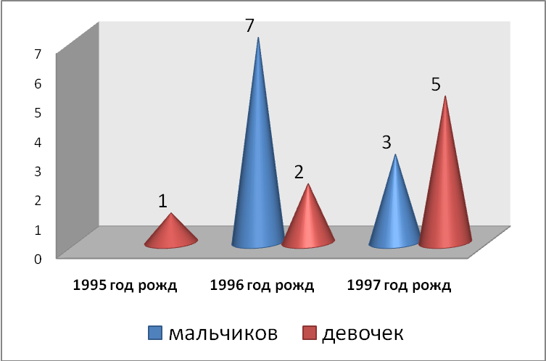

2. Статус классного коллектива:
Углубленное изучение математики – 6 чел.
Общеобразовательный класс - 10 чел.
Кадетский класс – 2 чел.

3. Актив класса

Княжев Кирилл | командир класса
Дубиков Влад | старший дежурный
Акимова Марина | затейник
Шевченко Олег | представитель в Совет Дела
Ковалева Наталья | гл. редактор
Грошев Алексей | затейник

4. Занятость во внеурочное время:

ДШИ | 4 чел.
ДПиШ | 2 чел
ФОК | 5 чел
Секция бокса СОШ № 3 | 1 чел

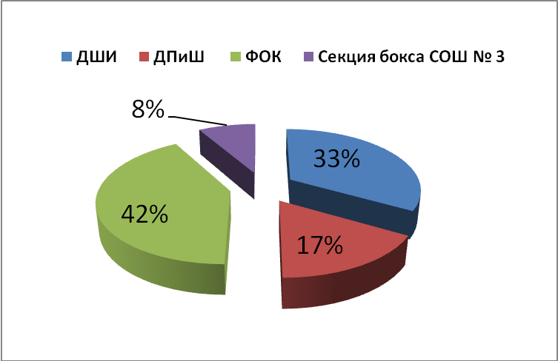
5. Социальный статус семей:
- полные семьи – 14 учащийся (78%),
- неполные семьи – 4 учащихся (22 %);
- родители учащихся 9 В класса, в основном, работают на предприятиях и учреждениях поселка, в пяти семьях один из родителей не работает по разным причинам (одна мама – по болезни: Романенко В.Е., одна – в отпуске по уходу за ребенком: Рощупкина Г.М., две мамы – домохозяйки: Манташян Ю.Х., Мухаева О.Е., одна – временно: Ушакова О.Е.); в одной – оба (Дубиков В.)

- Успехи и достижения классного коллектива:

Мероприятия | Номинация |  | Занятое место | ФИО призеров
Школьные дела
Смотр- конкурс «Зеленый остров детства» |  | Озеленение окон | 3 | 8 В класс

Исходное состояние
воспитательной работы с классом
- Для изучения воспитанности школьников используются наблюдения, индивидуальные и групповые беседы, опросы, анкетирование, диагностические методики Н.П.Капустина, В.М. Ивановой, Т.В. Павловой, Е.Н. Степанова, методику Т.И. Шамовой. Постоянно отслеживаются показатели личностного роста каждого ученика: отношения учащегося к учебе, к миру, к другим людям, к самому себе.
По результатам 2010-2011 учебного года:
Уровень нравственной воспитанности учащихся класса:  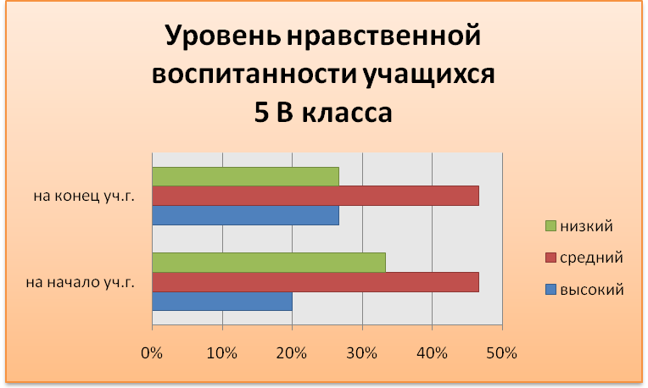 | 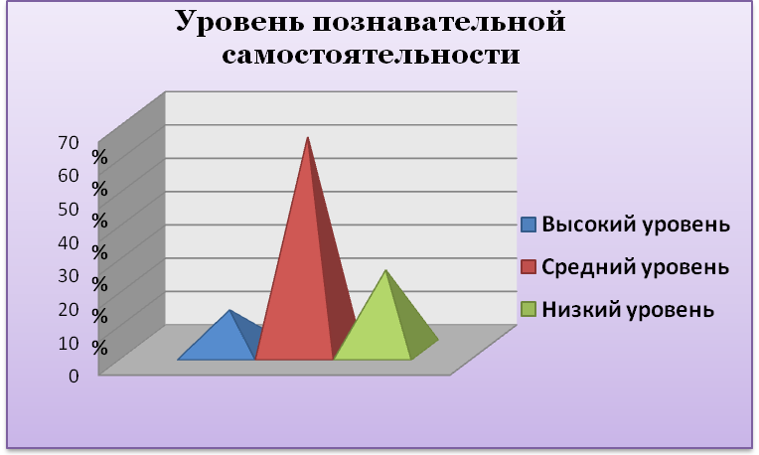
- Уровень успеваемости в классе по итогам 2010-2011 учебного года
на «5» - нет; | на «4» и «5» - 11 человек:  - Акимова М.  - Грошев А.  - Дубиков В.  - Ковалева Н.  - Манташян Д.  - Романченко М.  - Шевченко О. | с «3» - 5 человек:  - Бальцун Т.  - Дейнега А.  - Лагошин В.  - Мухаева М.  - Попов В.  - Прохоренко Д.  - Романенко И.  - Саргсян Л.  - Скрипченко Д.

- В коллективе класса на конец 2010-2011 учебного года нет ярко выраженных микрогрупп. Между учащимися класса сложились достаточно ровные межличностные отношения.
- Традиционными мероприятиями, на которых воспитывается коллектив стали: классные огоньки, школьные вечера, походы выходного дня, часы общения. Все это благотворно влияет на микроклимат классного коллектива.
Анализ воспитательной работы
за 2010-2011 учебный год

Классный коллектив 9 В класса состоит из 18 человек. На начало года в класс прибыли двое новых учащихся: Княжев Кирилл (из Архангельской обл.) и Ушакова Альбина (из МОУ «СОШ №4 п.Чернянка).
В классе обучаются дети, проживающие, в основном, в центральной части поселка Чернянка. Есть дети с территории сахарного завода, района Ливенки, Запеска и Кр.Острова. В силу такой территориальной разбросанности общение учащихся всего класса происходит в основном в школе, по месту жительства ребята общаются микрогруппами.
Учащиеся воспитаны, проявляют интерес к учебе. Однако, интеллектуальный уровень, уровень познавательных возмжностей большинства учащихся - средний, а потому качество знаний в классе по итогам 8 класса составляет 44 %, что ниже предыдущего аналогичного показателя на 25%. На данный показатель также повлияло выбытие из классного коллектива трех учащихся, успевающих на «4» и «5», и прибытие трех учащихся, с низким уровнем успеваемости и социальной активности.
Уровень работоспособности, активности на уроке - средний, учителям-предметникам постоянно приходится искать пути, средства и методы поддержки внимания, развития интереса к предмету, работать над развитием самостоятельности учащихся. У большинства ребят привито бережное отношение к книгам, учебникам, учебным принадлежностям.
Постоянного контроля со стороны родителей, классного руководителя и учителей-предметников требует: Саргсян Л., поведение которого не всегда является адекватным, в течение года были случаи опозданий на первый урок и редкие пропуски уроков без предварительного объяснения причин.
Медицинские группы здоровья в классе II-III, имеются дети с ослабленным здоровьем - Дейнега А., Мухаева М., Романенко И. (ребенок-инвалид), Прохоренко Д.. Данная группа учащихся, успевает в основном на «3» и имеет много пропусков занятий из-за частых болезней. Эти дети также нуждаются в пристальном внимании учителей-предметников.
В прошлом учебном году воспитательная работа в классе была направлена на развитие опыта положительного отношения к художественным ценностям, опыта оценки этических ценностей художественных произведений, опыта выявления вклада русской культуры в мировую сокровищницу, формирование органов классного ученического самоуправления. Велась работа по объединению класса в дружный коллектив. На общем фоне класса не выделяется явных лидеров или изолированных, отношения между ребятами ровные, хотя можно выделить несколько человек, пользующихся общим уважением, к их мнению прислушиваются одноклассники - Акимова М., Грошев А., Дубиков В., Манташян Д., Романченко М.
Учащиеся 8 «В» класса участвовали во всех традиционных школьных праздниках и делах: Дне знаний, Осеннем бале, Новогоднем празднике, Фестивале наук, Ярмарках, встречах с ветеранами Великой Отечественной войны, ветеранами педагогического труда, с медицинскими работниками, уборке территории школы; добросовестно трудились в период летней практики, выполняя работы по благоустройству школьной территории, классной комнаты.
Согласно плану воспитательной работы в классе регулярно проводились классные часы, коллективно- творческие дела, в подготовке и проведении которых участвовали все учащиеся класса. Для этого класс разбивался на несколько творческих групп по интересам и желанию учащихся. Каждая группа была ответственной за определенное коллективное дело: тематический классный час, классный огонек, поход на природу, подготовка номера художественной самодеятельности к школьному празднику. Учащиеся достаточно хорошо справляются с подготовкой и проведением коллективных дел развлекательного, интеллектуально-игрового характера. Во внеурочное время большая часть учащихся класса посещает спортивные секции (футбол, кикбоксинг, бокс) – 4 человека, класс хореографии – 2 человека, отделения музыкальных инструментов школы искусств (скрипка, фортепиано, гитара, духовые инструменты) – 4 человека, кружки при ДПиШ (гитара, ударные инструменты)– 2 человека.
Вместе с тем, у учащихся: Бальцун Т., Мухаева М., Попов В., Скрипченко Д. есть проблемы с успеваемостью, поведением на переменах, частыми конфликтами с учащимися класса.
Воспитательная работа в классе велась с опорой на родительский коллектив. Регулярно проводились родительские собрания, индивидуальные встречи и беседы, поддерживался постоянный контакт с родителями учащихся Попова В., Саргсяна Л., Мухаевой М., Романенко И., требующих особого внимания и контроля (встречи, телефонные консультации, беседы с привлечением социального педагога школы, школьного психолога).
В предстоящем учебном году с помощью организации культурных и социальных практик воспитательная работа в классе будет направлена на адаптацию учащихся в обществе, раскрытие индивидуальных способностей, развитие познавательной и социальной активности, самостоятельности ребят, профессионального самоопределения, коммуникативных, интеллектуально-нравственных качеств личности учащихся, развитие самоанализа, повышение качества знаний, подготовку к государственной итоговой аттестации, привитие навыков здорового образа жизни, профилактику правонарушений, развитие традиций в классном коллективе.

Индивидуальная работа с учащимися, требующими повышенного внимания

Категория | Ф.И. учащегося | Проводимая  работа
Группа риска | Попов Виталий  Саргсян Левон  Скрипченко Денис | - Индивидуальные беседы с учащимся, родителями,  учителями-предметниками.  - Контроль за успеваемостью, посещаемостью, поведением.  - Посещение семьи педагогами
Учащиеся с повышенным уровнем  познавательной  активности | Акимова Марина  Грошев Алексей  Княжев Кирилл  Ковалева Наталья  Манташян Дадаш  Шевченко Олег | - Вовлечение во внеклассную деятельность по предметам.  - Беседы с учителями-предметниками.  - Индивидуальные задания по предметам.
Учащиеся с низким уровнем  познавательной  активности, ослабленным здоровьем | Бальцун Татьяна  Мухаева Маргарита  Прохоренко Дарья  Романенко Ирина | - Беседы с родителями учащихся,  учителями-предметниками.  - Контроль за успеваемостью, посещаемостью, поведением.  - Помощь в выполнении домашних заданий.  - Посещение семьи педагогами.

Система работы с педагогами класса

 | сентябрь | октябрь | ноябрь | декабрь
1 неделя | Педколлек-тив – готовность учащихся к учебному году | Васекина Г.А. , Фалалеева Р.П. - наличие учебных принадлеж - ностей у учащихся. | Проверка состояния тетрадей, учебников, записей домашнего задания в дневниках. | Пономарева Н.Д. – работа с дополни-тельной литературой.
2 неделя | Учителя-предметники: требования на предстоящий учебный год. | Янпольская Е.Е. - посещаемость уроков физкультуры девочками, наличие формы. | Поддубная О.Н. – готовность учащихся к урокам. | Грошев В.А. – посеща-емость уроков, соблюдение правил безопасного поведения.
3 неделя | Учителя-предметники: выполнение домашних заданий. | Акимова Л.Н. – выполнение домашнего задания, дополнительное чтение | Черных Т.Н..- выполнение домашних заданий. | Абраменко Н.И.– устная речь учащихся.
4 неделя | Болтенкова Н.Ф. –активность учащихся на уроках. | Учителя-предметники: итоги I четверти. | Лазарев А.Н. - посещаемость уроков физкультуры мальчиками, наличие формы. | Учителя-предметники – итоги 2 четверти.

Система работы с родителями

Цель работы:

ознакомление родителей с новыми направлениями педагогического поиска, формирование и развитие на этой основе их педагогического опыта и сотрудничества со школой.

Планируемая работа:

- родительские собрания и родительский всеобуч по плану;
- индивидуальные консультации и беседы с родителями по вопросам воспитания;
- работа с родителями по ситуации;
- проведение профилактических бесед по предупреждению правонарушений, антиалкогольной, антиникотиновой и антинаркотической пропаганде;
- посещения семей учащихся на дому; личный контакт с родителями учащихся;
- приглашения в школу;
- малые педсоветы.
Родительские собрания:

- Тема: «Особенности организации учебного труда школьника в 9 классе и роль родителей в этом процессе»
Вопросы для обсуждения:
- Выступление классного руководителя (организация учебно-воспитательного процесса в школе в 2011-12 учебном году, готовность учащихся к учебному году)
- Выступление зам. директора школы по УВР (особенности итоговой аттестации учащихся 9 классов и подготовка к ней)

- Тема: Помощь семьи в правильной профессиональной ориентации ребенка
Вопросы для обсуждения:
- Рассказ об учебных заведениях, в которые может поступить учащийся после 9 класса
- Анализ профессиональных интересов девятиклассников и их родителей.

- Тема: Анализ учебной работы учащихся 9-х классов.
Вопросы для обсуждения:
- Анализ отношения к учебе (учителя основных предметов)
- Анализ контрольных работ, диктантов
- Собеседование администрации школы с неуспевающими учащимися.

- Тема: Трудный ребенок. Какой он?
Вопросы для обсуждения:
- Выступление классного руководителя по теме собрания
- Выступление представителя инспекции по делам несовершенолетних
- Собеседование с родителями.

5. Тема: Предстоящие экзамены. Вопросы для обсуждения:
1. Порядок и формы сдачи экзаменов Государственной итоговой аттестации.
2. Особенности содержания контрольных измерительных материалов для проведения в 2011 году государственной (итоговой) аттестации (в новой форме) по различным предметам
3. Процедура проведения экзамена

Шефская работа
Подшефный класс – 6 Б
Классный руководитель: Никуленко Т.Н.

Вожатые:
Дейнега А., Мухаева М., Ушакова А.
(Направления деятельности: оказание помощи при проведении классных часов, оформлении кабинета, выполнении домашней работы, изготовлении раздаточного материала, используемого на уроках).

Тимуровская работа
Тимуровцы:
Бальцун Т., Манташян Д., Лагошин В., Прохоренко Д.

Ветераны ВОВ | Капустин Андрей  Иванович | ул. Советская, д. 91
Ветераны ВОВ | Маринченко Николай Егорович | ул. Пушкина, д. 3
Ветеран педагогического труда | Федорченко Надежда Алексеевна | ул. Первомайская,  д. 97

(Направления деятельности: помощь в организации уборки во дворе и в доме, сбор урожая, вскапывание и прополка грядок, поход в магазин и аптеку)

Занятость учащихся
в кружках и секциях

№ п/п | Ф.И. | Название кружка (секции, клуба) | Название учреждения
 | Акимова Марина
 | Бальцун Татьяна | Строевая подготовка | ЧСОШ №1
 | Грошев Алексей | ВИА «Серебряный дождь»  Тренажерный зал  Хореогр. ансамбль «Радость» | ДПиШ  ФОК  ДШИ
 | Дейнега Анастасия
 | Дубиков Владислав | ВПК «Вымпел» | ФОК
 | Княжев Кирилл
 | Ковалева Наталья | Скрипка | Школа искусств
 | Лагошин Влад | Духовые инструменты | Школа искусств
 | Манташян Дадаш | Тренажерный зал | ФОК
 | Мухаева Маргарита
 | Попов Виталий
 | Прохоренко Дарья | Строевая подготовка | ЧСОШ №1
 | Романенко Ирина
 | Романченко Максим | Тренажерный зал | ФОК
 | Саргсян Левон | Тренажерный зал  Секция бокса | ФОК  СОШ № 3
 | Скрипченко Денис
 | Ушакова Алина
 | Шевченко Олег | Фортепиано  Гитара  Ударная установка  Тренажерный зал | Школа искусств  ДПиШ  ФОК
Список учащихся с поручениями

№ п/п | Ф.И.О | Выполн. поручение
 | Акимова Марина | Затейник
 | Бальцун Татьяна | Тимуровец
 | Грошев Алексей | Затейник
 | Дейнега Анастасия | Вожатая
 | Дубиков Владислав | Староста
 | Княжев Кирилл | Командир
 | Ковалева Наталья | Редколегия, гл. редактор
 | Логошин Владислав | Тимуровец
 | Манташян Дадаш | Тимуровец
 | Мухаева Маргарита | Вожатая
 | Попов Виталий | Редколегия
 | Прохоренко Дарья | Тимуровец
 | Романенко Ирина | Редколегия
 | Романченко Максим | Физорг
 | Саргсян Левон | Цветовод
 | Скрипченко Денис | Ответственный за учебную работу
 | Ушакова Алина | Вожатая
 | Шевченко Олег | Представитель в Совет дела

Актив класса

Княжев Кирилл | командир класса
Дубиков Влад | старший дежурный
Акимова Марина | затейник
Шевченко Олег | представитель в Совет Дела
Ковалева Наталья | гл. редактор
Грошев Алексей | затейник

Подшефный класс – 6 В
Классный руководитель: Герасимова А.П.
Вожатые:
Дейнега А., Мухаева М., Ушакова А.
(Направления деятельности: оказание помощи при проведении классных часов, оформлении кабинета, выполнении домашней работы, изготовлении раздаточного материала, используемого на уроках).

Тимуровцы: Манташян Д., Лагошин В., Дубиков В., Скрипченко Д.
Ветераны ВОВ | Капустин Андрей  Иванович | ул. Советская,  д. 91
Ветераны ВОВ | Маринченко Николай Егорович | ул. Пушкина, д. 3
Ветеран педагогического труда | Федорченко Надежда  Алексеевна | ул. Первомайская д.97
(Направления деятельности: помощь в организации уборки во дворе и в доме, сбор урожая, вскапывание и прополка грядок, поход в магазин и аптеку).
Система работы с педагогами класса

 | январь | февраль | март | апрель | май
1 не  де  ля |  | Маликова Л.И.- внеклассное чтение. | Проверка состояния тетрадей, учебников, записей домашнего задания в дневниках. | Пономарева Н.Д. – работа в тетрадях, атласах, контурных картах. | Саввина С.В. -  выполнение домашних заданий.
2 не  де  ля | Учителя-предметни-ки: требования на второе полугодие. | Гридунова В.В.- посеща-емость уроков, наличие формы. | Пивоваров С.А.- посеща-емость, работа на уроке. | Калашникова Е.В. – соблюдение правил поведения на уроке, в кабинете. | Васекина Г.А. - подготовка к переводным экзаменам.
3 не  де  ля | Акимова Л.Н. – выполнение домашних заданий. | Маринченко Л.М.-  Правила ведения конспектов по обществознанию. | Савонина Т.А.- посеща-емость, работа на уроке. | Абраменко Н.И.- активность на уроке, готовность к уроку. | Гридунова В.В.- подготовка к перевод-ным экзаменам.
4 не  де  ля | Маринченко Л.М.-  работа с дополнитель-  ной литературой | Учителя-предметники выполнение домашних заданий. |  | Васекина Г.А.- подготовка к переводным экзаменам | Учителя-предметни-ки – итоги года

